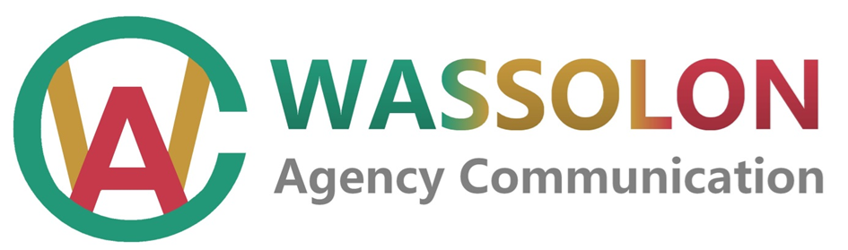
Siège social : Petit Simbaya
C/Ratoma-Conakry, Rép. de Guinée Conakry, le 29 Novembre 2016
Tel : 621 65 60 21
620 05 73 00
E-mail : aboudiallobe@gmail.com

Tournoi corporatif de la presse, doté du trophée Antonio Souaré

Calendrier du 1er Tour :
N0 | Matches | Jours | Heures
M1 | AGUIPEL vs LYNX FM (match d’ouverture) | Lundi 05 Décembre | 16H30
M2 | Groupe CIS Médias vs Groupe Chérie Fm-Tatv | Mardi 06 Décembre | 15H00
M3 | AGEPI- vs Continental Fm | Mardi 06 Décembre | 16H30
M4 | DJIGUI FM vs TAMATA FM | Mercredi 07 Décembre | 15H00
M5 | Groupe HADAFO MEDIAS vs SABARI FM | Mercredi 07 Décembre | 16H30
M6 | Radio VOIX DE L’AFRIQUE vs CITY FM | Jeudi 08 Décembre | 15H00
M7 | GROUPE GANGAN RTV vs AGP | Jeudi 08 Décembre | 16H30
M8 | NOSTALGIE GUINEE vs SOLEIL FM | Samedi 10 Décembre | 15H00
M9 | RADIO PARLEMENTAIRE vs RTG | Samedi 10 Décembre | 16H30
M10 | ATLANTIC FM vs RENAISSANCE FM | Dimanche 11 Décembre | 16H30

NB :
-Hormis la première et la dernière journée, deux matches ont lieu tous les jours, ceci pour des raisons de calendrier ;
-Il n’y a pas de match le vendredi 09 Décembre 2016, en raison du fait qu’il y a un match de gala, précédemment programmé à cette date.
-Comme indiqué dans le Règlement intérieur, tout retard par rapport à l’heure des matches, est synonyme de forfait.

La Commission d’Organisation

